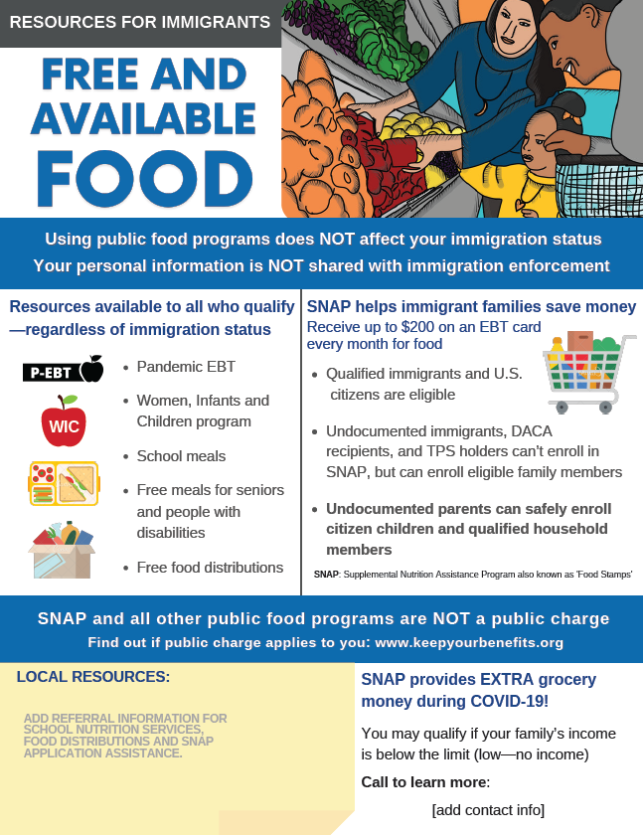

**HINDI public charge ang SNAP at lahat ng ibang pampublikong programa sa pagkain**

**Alamin kung nalalapat sa iyo ang public charge: www.keepyourbenefits.org**

**Tumutulong ang SNAP sa mga imigranteng pamilya na makatipid ng pera**

Makatanggap ng hanggang $200 sa EBT card kada buwan para sa mga pagkain

Maaring kwalipikado ka kung mas mababa asa limit ang Kita ng iyong pamilya (mababa–walang kita)

**Tumawag para matuto pa:**

[idagdag ang impormasyon para makipag-ugnayan]

**Nagbibigay ang SNAP ng EXTRA na pera para sa grocery sa panahon ng COVID-19!**

**MAGDAGDAG NG SANGGUNIANG IMPORMASYON PARA SA MGA SERBISYO SA NUTRISYON SA PAARALAN, MGA DISTRIBUSYON NG PAGKAIN, AT TULONG SA APLIKASYON SA SNAP.**

**MGA LOKAL NA MAPAGKUKUNAN:**

Mga pagkain sa paaralan

Programa sa Mga Babae, Sanggol, at Bata

Libreng pagkain para sa mga senior citizen at mga taong may kapansanan

**SNAP**: Supplemental Nutrition Assistance Program, tinatawag din bilang 'Food Stamps'

**Available ang mga mapagkukunan sa lahat ng kwalipikado – anuman ang status sa imigrasyon**

Pandemic EBT

**Pwedeng ligtas na i-enroll ng mga hindi dokumentadong magulang ang mga citizen na anak at kwalipikadong miyembro ng pamilya**

Hindi maaaring mag-enroll sa SNAP ang mga hindi dokumentadong imigrante, tagatanggap ng DACA, at TPS holder, pero pwede nilang i-enroll ang mga eligible na miyembro ng pamilya

Eligible ang mga kwalipikadong imigrante at U.S. citizen

Libreng distribusyon ng pagkain

**Ang paggamit ng mga pampublikong programa ng pagkain ay HINDI nakakaapekto sa iyong status sa imigrasyon**

**HINDI ibinabahagi ang iyong personal na impormasyon sa nagpapatupad ng imigrasyon**

**MGA MAPAGKUKUNAN PARA SA MGA IMIGRANTE**

**LIBRE AT AVAILABLE NA PAGKAIN**